需求：原来耦合是找光功率计的最大输出点，现在要改成以2602采集到的光电流来判断。

方案：跟陈军请教了一下，在现有代码中，UI部分不用改，只用在配置文件中添加一个选项，然后在点了耦合按钮后，判断这个选项，决定是用哪个信号作为判断依据。

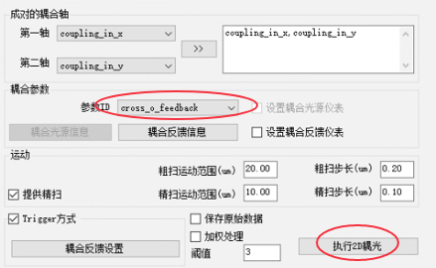

代码分析：（执行2D耦光）

1. 输入检查

2. 把输入存入一个字符串

3. 把这个字符串和通用数据结构sharedObjects传给request.

4. 异步调用request.Run

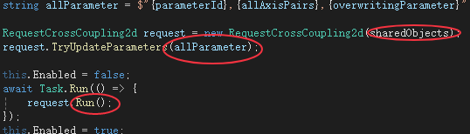

看看request的构造函数：

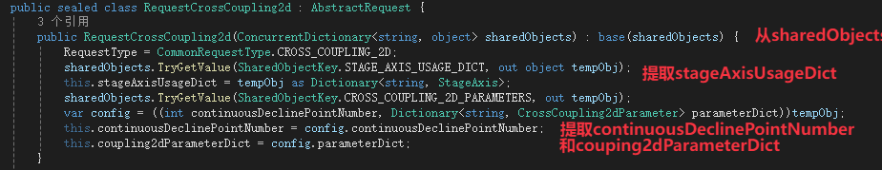

再看看request.TryUpdateParameters(allParameter)

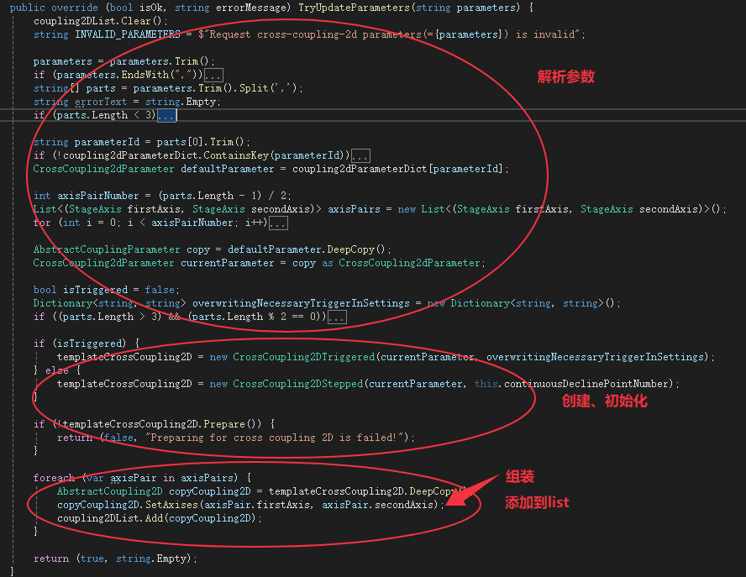

1. 通过一个非常复杂的解析逻辑，将耦合配置信息提取出来

2. 用提取出的配置信息来创建和初始化templateCrossCoupling2D（后面会展开讲）

3. 将提取出来的配置信息存入coupling2DList

再来看request.Run做了什么：

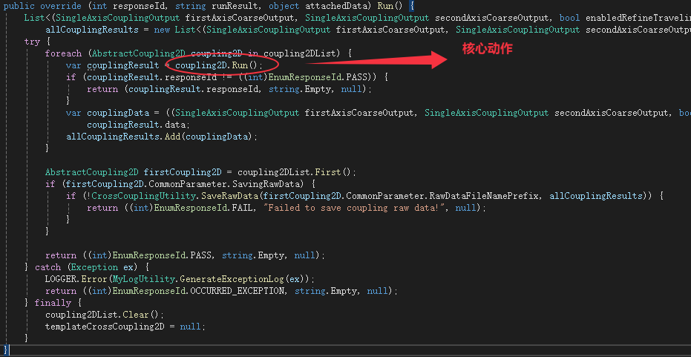

这个Run是定义在abstract class里的抽象函数，具体实现在以下三处：

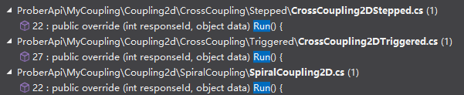

调用在以下两处：

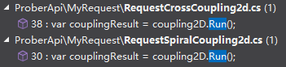RequestCrossCoupling2d就是我们最开始的入口

先从CrossCoupling2DStepped入手：

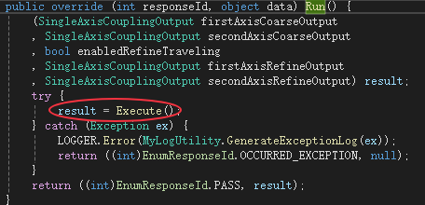

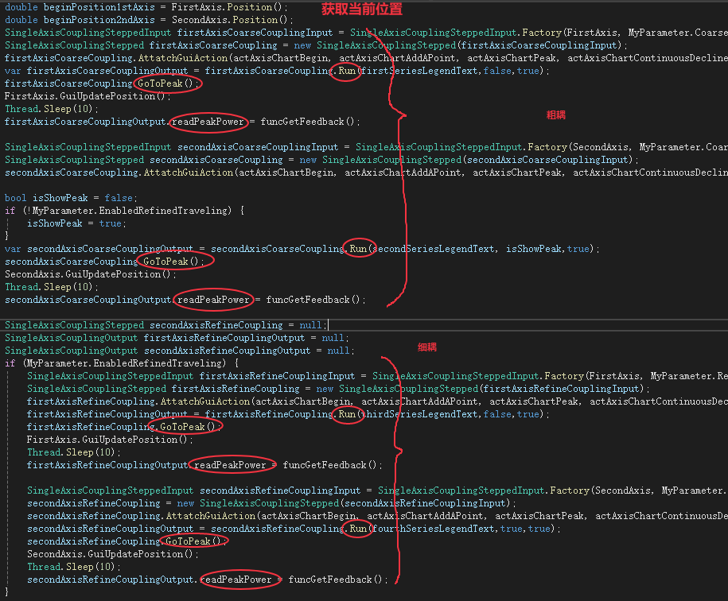

跟读数相关的，也就是这次要修改的代码，应该会在圆圈圈起的函数里。

查看Run的代码：

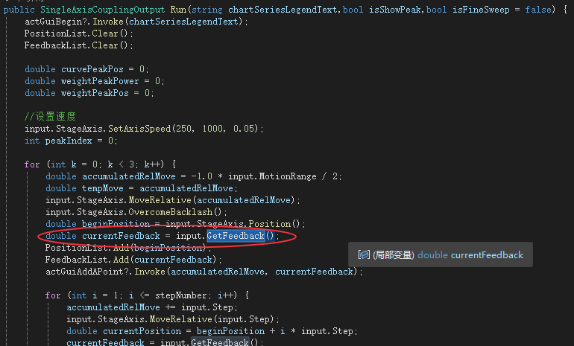

这个input.GetFeedback是SingleAxisCouplingStepped的内部参数的delegate，其实就是AbstractCoupling2D的函数成员funcGetFeedback

查看GoToPeak代码：

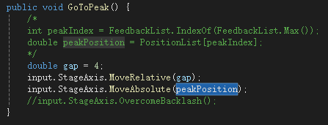

不需要读取反馈信号。

所以关键就是这个funcGetFeedback。它是如何创建和定义的呢？

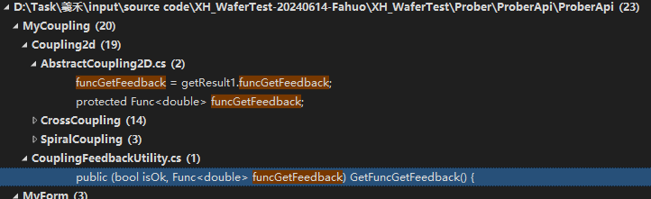

在前面的request.TryUpdateParameters(allParameter)的第2个动作

“用提取出的配置信息来创建和初始化templateCrossCoupling2D”里面的初始化动作：

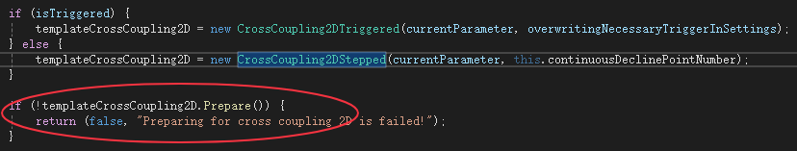

注意，这个templateCrossCoupling2D就是继承自AbstractCoupling2D.

来看看这个Prepare函数：

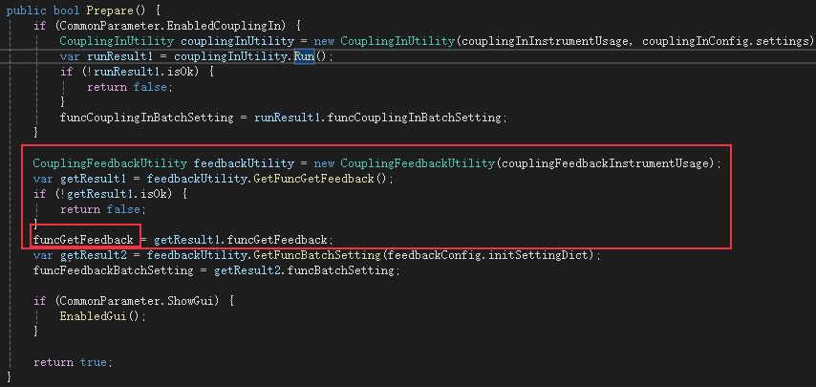

显然关键是feedbackUtility.GetFuncGetFetFeedback()，以及feedbackUtility的构造函数。

看构造函数之前，先看看它的输入参数。

其输入参数couplingFeedbackInstrumentUsage是这样来的：

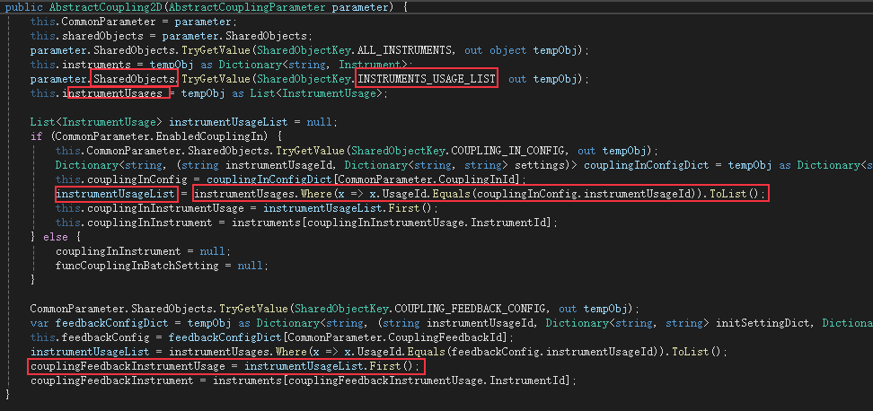

而这里的parameter就是TryUpdateParamenters里面解析出来的结果。

另外可以看到这里也从parameter里面获取了FeedbackInstrument

再来看看构造函数：



基本不用看了，只是把输入参数记录了起来。

再来看看GetFuncGetFetFeedback()

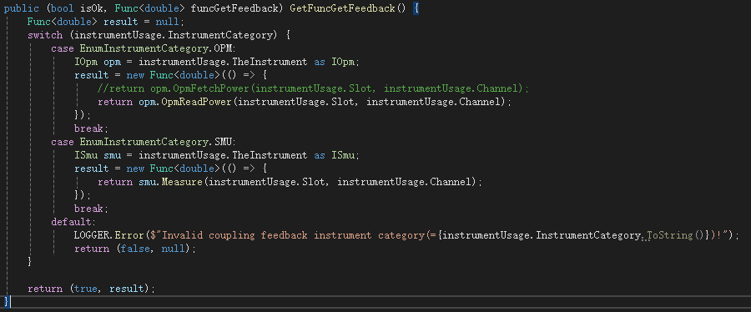

到这里基本上就很清楚了，GetFeedback的具体实现，其实就是opm.OpmReadPower或者smu.Measure。

架构已经支持各种情况了，我们要做的其实就是保证smu.Measure可以如期动作。

smu的继承结构如下：

SmuKeithley2602B : StandaloneSmu, ITriggerIn

StandaloneSmu : Instrument, ISmu

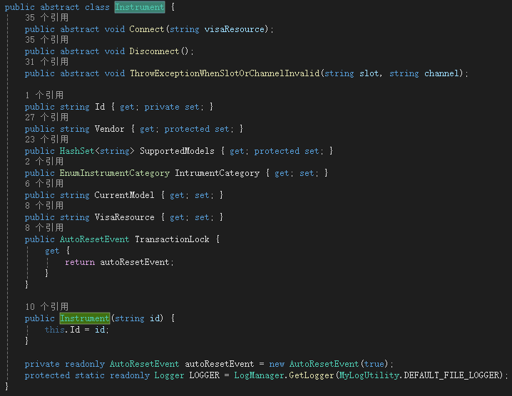

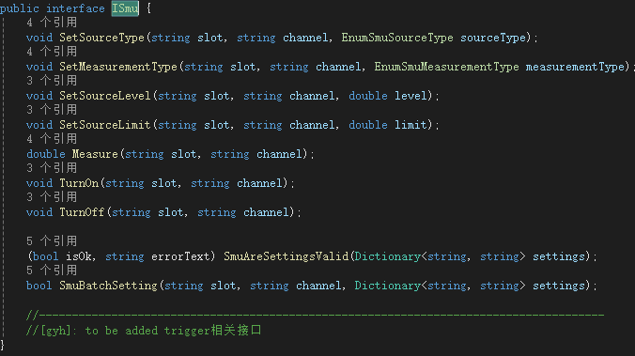

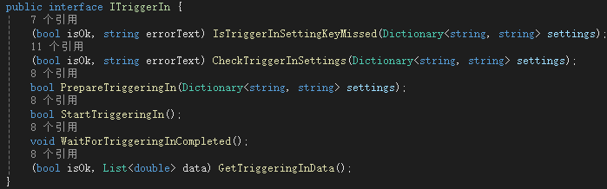

Measure是在ISmu中定义的，在SmuKeithley2602B实现的。

具体实现如下：

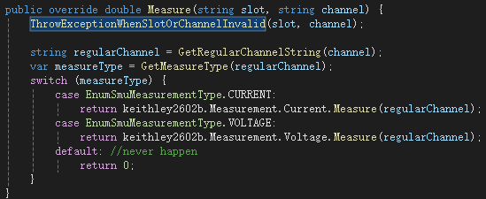

keithley2602b是什么？

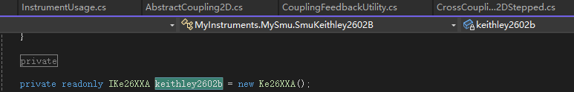

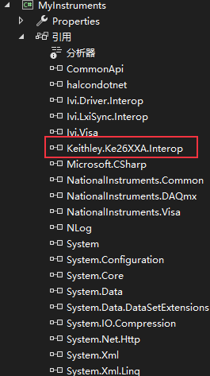看来是Keithley提供的driver。

如此看来，代码都已经支持好了，这里需要做的仅仅是修改一下config文件，然后测试一下。

那接下来研究一下config文件是如何配置的。刚好陈军发来了他认为可以解决这个需求的配置文件：

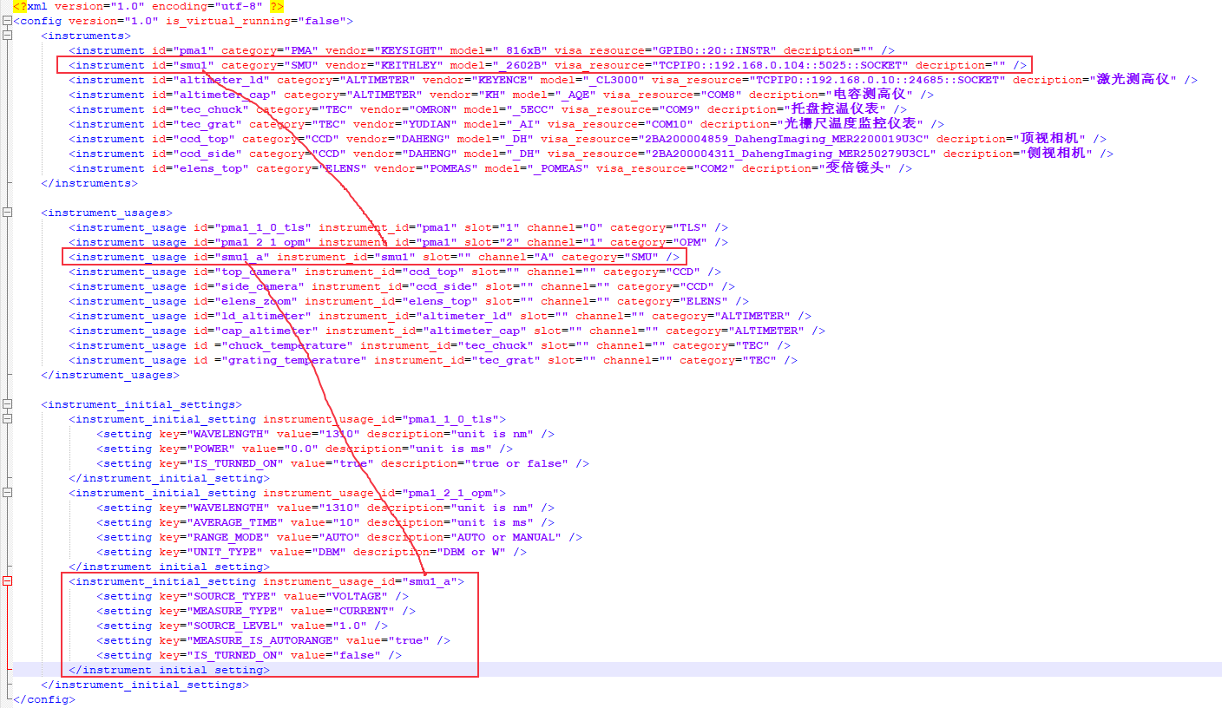

简单来说就是有个Keithley 2602B的SMU （source meter unit）, 用了它的channel A, 输出电压1V，输入电流，auto range 打开。

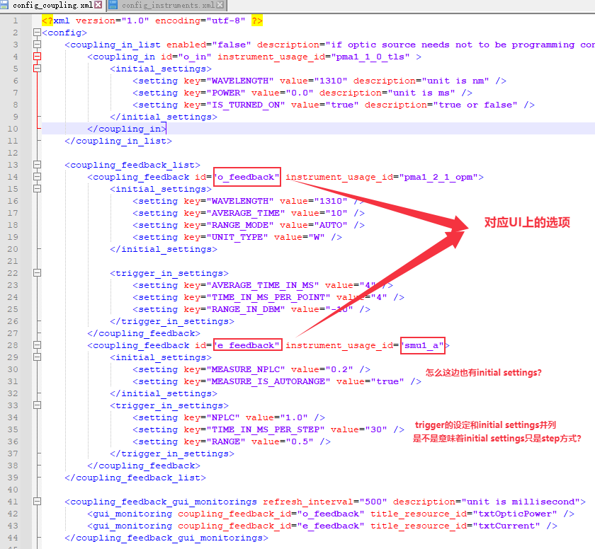

将UI的选项和使用的instrument关联起来。

这个部分的代码分析，用另一个文档来记录。